レッスン5
楽曲の構成（リズム）

楽曲は3つから成り立つ

- ̠̠̠
- ̠

J-POPの96％は

〇 〇 〇 〇
イチ ニイ サン ヨン

〇 ● 〇 ● 〇 ● 〇
1 と 2 と 3 と ４ と

●を意識して歌う AfterBeart

8bert
右手 ● 〇 ● 〇
左手 ●
右足 ●
左足 ●

４分の４拍子

一拍めを意識して歌う エッジをいれる

上半身 メロディー 不規則 自由 表現 ぐにゃぐにゃ

下半身 リズム 規則的 基礎 BASS がっちり

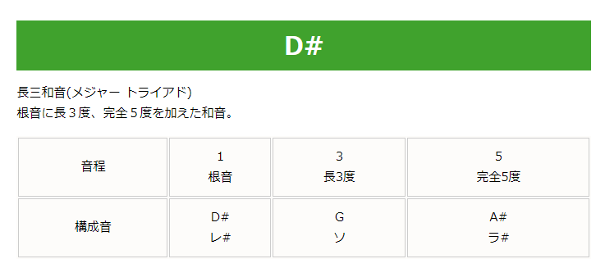

https://www.piano-c.com/pianoChord_D_shaMa.html

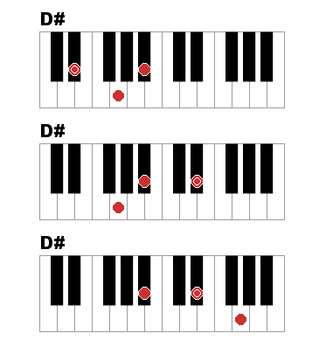
https://www.piano-c.com/pianoChord_D_shaMa.html

